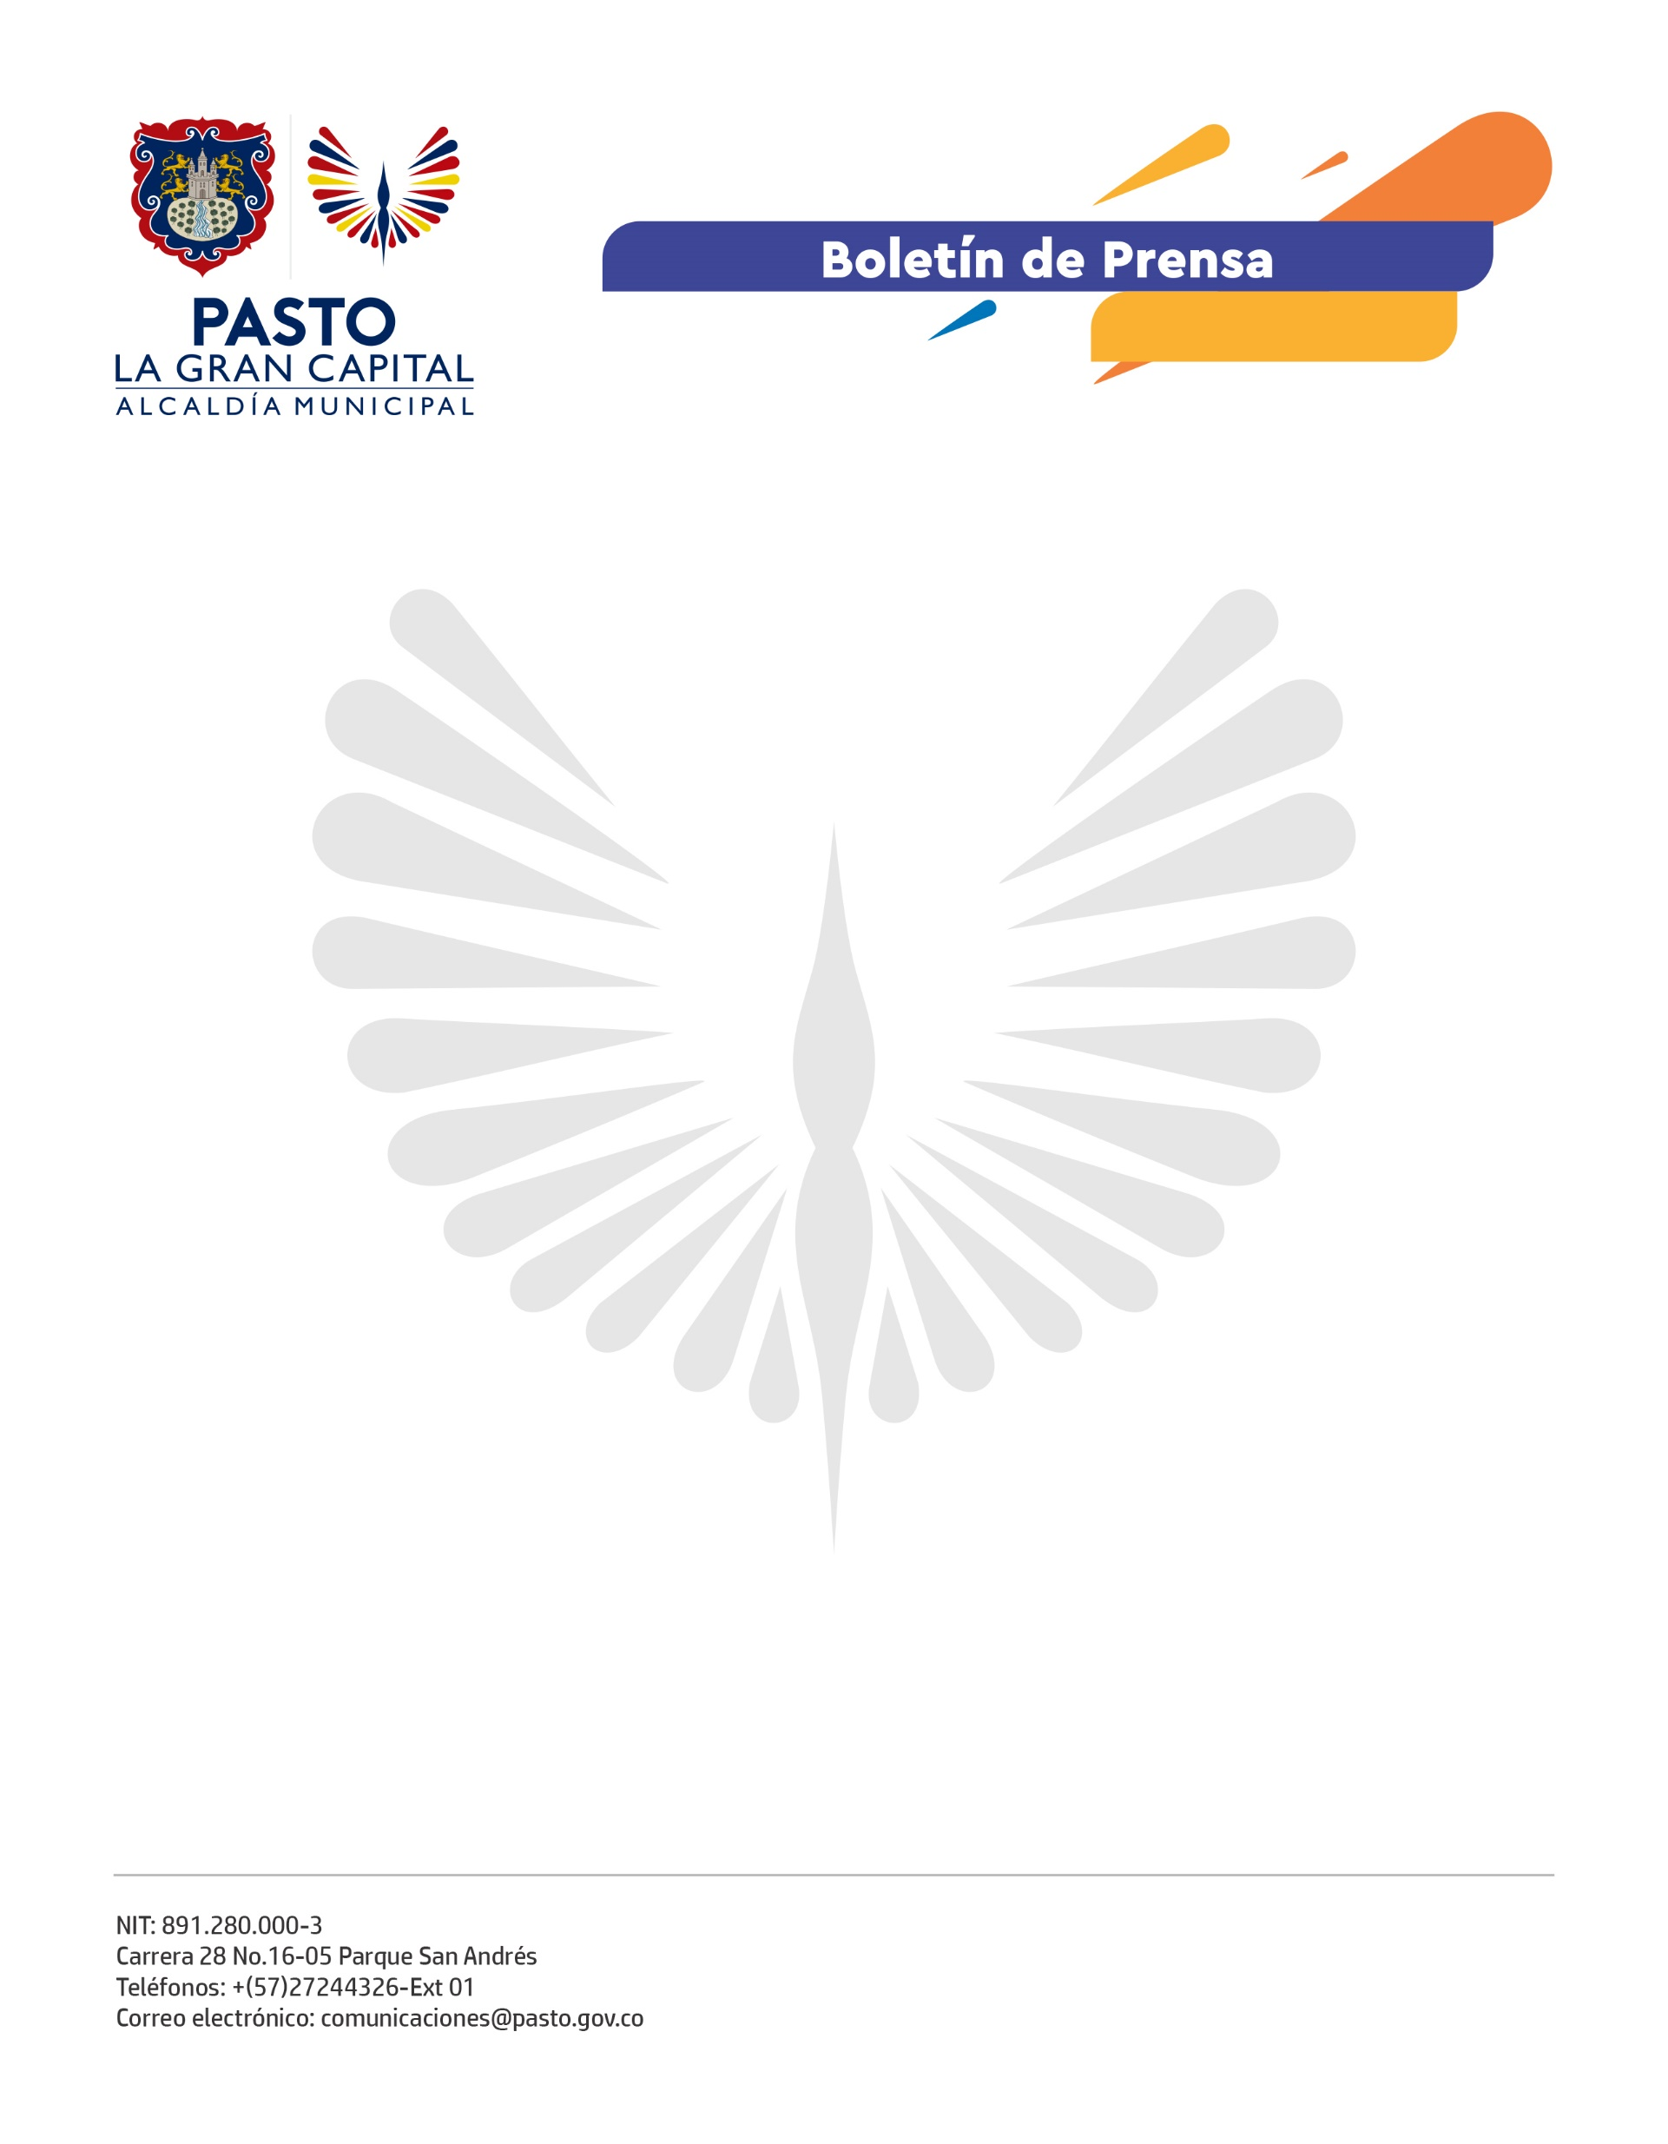
No. 293
9 de julio de 2021

ALCALDÍA DE PASTO LOGRA APROBACIÓN ANTE EL MINISTERIO DE AGRICULTURA PARA LA CONSTRUCCIÓN DEL CENTRO DE ACOPIO EN CATAMBUCO

Bajo el liderazgo del Alcalde Germán Chamorro De La Rosa, la Secretaría de Agricultura sustentó y logró la aprobación ante el Comité Técnico del Fondo de Fomento Agropecuario del Ministerio de Agricultura y Desarrollo Rural, del proyecto para la construcción del centro de acopio de almacenamiento, acondicionamiento y distribución del corregimiento de Catambuco.

Así lo expresó el subsecretario de Desarrollo Agropecuario, el ingeniero Milton Rosero: “Este proyecto le apunta a la reactivación económica del sector rural, en el caso específico del corregimiento de Catambuco, a los productores de papa y hortaliza. Son 14 grupos asociativos vinculados al proyecto, 684 familias beneficiarias directamente, quienes en primera instancia van a poder escalonar su producción, mejorar su productividad en un 29% en la producción de papa y un 40% en el de hortalizas”.

En el escenario la Secretaría de Agricultura logró el máximo respaldo por parte de los siete integrantes de esta mesa frente a la iniciativa que impulsará al menos 50 empleos directos y 150 indirectos, con una inversión de más de 3.849 millones que mejorarán la calidad de vida de los productores y que responde a las metas estratégicas del Plan de Desarrollo, Pasto La Gran Capital.

“De ahora en adelante los productores pensarán siempre en realizar escalonamiento de producción, aplicar buenas prácticas de postcosecha, de preselección y generar un valor agregado, van a tener unos nuevos nichos de mercado especializados con productos de calidad”, explicó el funcionario de la Secretaría de Agricultura.

El Mandatario Local en diferentes oportunidades ha expresado su reconocimiento y agradecimiento a los productores y la comunidad rural, por el papel fundamental que cumplen como el principal eslabón de la soberanía alimentaria de Pasto.

